
หน่วยการเรียนรู้ที่ ๔
สืบสานมรรยาทไทย
เสียง

แผนการจัดการเรียนรู้ที่ ๕

การใช้สถานที่สาธารณะ


ชั้นประถมศึกษาปีที่ ๒ เวลา ๑ ชั่วโมง

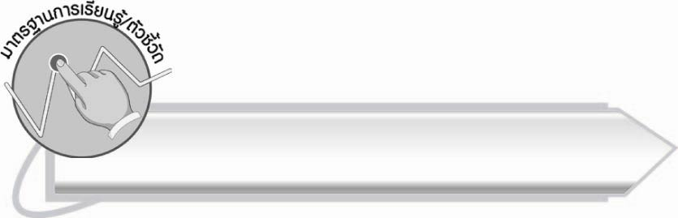
มาตรฐานการเรียนรู้/ตัวชี้วัด

มาตรฐานการเรียนรู้
มาตรฐาน ท ๑.๑ ใช้กระบวนการอ่านสร้างความรู้และความคิดเพื่อนำไปใช้ตัดสินใจแก้ปัญหาในการดำเนินชีวิต และมีนิสัยรักการอ่าน
ตัวชี้วัด
ท ๑.๑ ป. ๒/๗ อ่านข้อเขียนเชิงอธิบาย และปฏิบัติตามคำสั่งหรือข้อแนะนำ
ท ๑.๑ ป. ๒/๘ มีมารยาทในการอ่าน

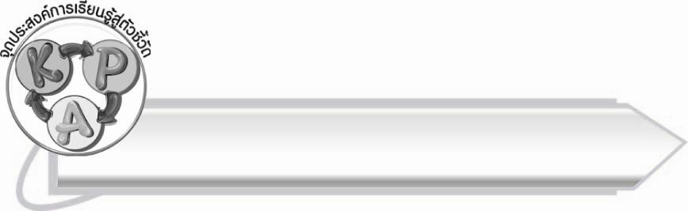
จุดประสงค์การเรียนรู้สู่ตัวชี้วัด

๑. บอกข้อควรปฏิบัติในการอยู่ร่วมกันในที่สาธารณะ (K)
๒. ปฏิบัติตามป้ายประกาศ คำสั่ง ข้อแนะนำในที่สาธารณะ (P)
๓. ตระหนักถึงความสำคัญของการปฏิบัติตามป้ายประกาศ คำสั่ง ข้อแนะนำในที่สาธารณะ (A)

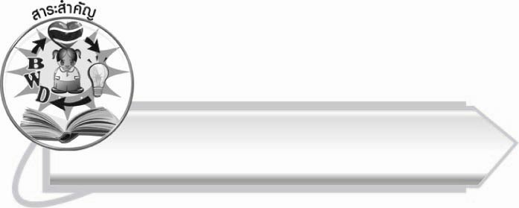
สาระสำคัญ

การปฏิบัติตามป้ายประกาศ คำสั่ง ข้อแนะนำที่ปรากฏตามสถานที่สาธารณะเป็นมารยาทที่ควรปฏิบัติ เพราะเป็นกติกาของสังคมที่จะทำให้ทุกคนในสังคมอยู่ร่วมกันด้วยความสงบสุขและปลอดภัย

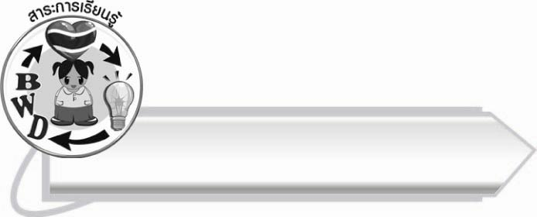

สาระการเรียนรู้

การใช้สถานที่สาธารณะ


สมรรถนะสำคัญของผู้เรียน

๑. ความสามารถในการสื่อสาร
- ทักษะการอ่าน
- ทักษะการเขียน
- ทักษะการฟัง การดู และการพูด
๒. ความสามารถในการคิด
- การให้เหตุผล
- การประยุกต์/การปรับปรุง
- การสรุปความรู้
๓. ความสามารถในการแก้ปัญหา
๔. ความสามารถในการใช้ทักษะชีวิต


คุณลักษณะอันพึงประสงค์

มีจิตสาธารณะ
ตัวชี้วัดที่ ๘.๒ เข้าร่วมกิจกรรมที่เป็นประโยชน์ต่อโรงเรียน ชุมชน และสังคม


ชิ้นงานหรือภาระงาน (หลักฐาน ร่องรอยแสดงความรู้)

-

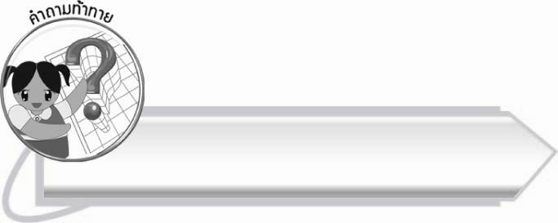
คำถามท้าทาย

ถ้าทุกคนไม่ปฏิบัติตนตามคำสั่งหรือคำแนะนำจะส่งผลอย่างไร

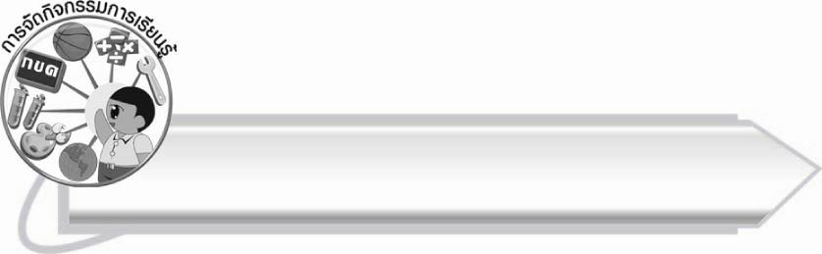
การจัดกิจกรรมการเรียนรู้

๑. ให้นักเรียนร่วมกันแสดงความคิดเห็นโดยครูใช้คำถามท้าทาย ดังนี้
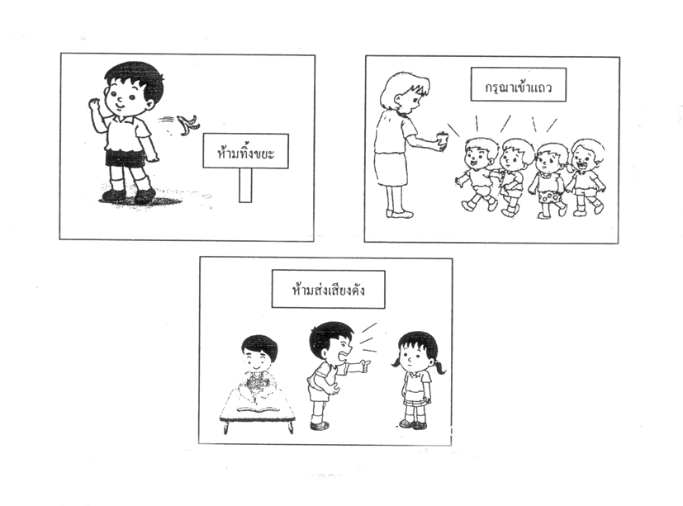
๏ ถ้าทุกคนไม่ปฏิบัติตามคำสั่งหรือคำแนะนำจะส่งผลเสียอย่างไร
๒. ให้นักเรียนดูภาพสถานการณ์ที่ครูติดบนกระดาน ต่อไปนี้
กรุณาเข้าแถว

ห้ามทิ้งขยะ

ห้ามส่งเสียงดัง

๓. ให้นักเรียนอ่านออกเสียงบทอ่านเรื่อง สืบสานมรรยาทไทย ตั้งแต่ “สถานที่สาธารณะ คือ...” จนถึง “...ต้องสอบถามเจ้าหน้าที่หรือผู้ใหญ่”
๔. ให้นักเรียนแบ่งกลุ่ม ๕ กลุ่ม ร่วมกันแสดงความคิดเห็นว่า ถ้านักเรียนอยู่ในสถานการณ์ในภาพ
จะทำอย่างไร โดยครูใช้คำถาม ดังนี้
๏ ถ้านักเรียนเป็นคนที่อยู่ในเหตุการณ์จะทำอย่างไร
๏ ถ้านักเรียนเป็นผู้พบเห็นเหตุการณ์นักเรียนจะรู้สึกอย่างไร
๏ ถ้าคนที่อยู่ในเหตุการณ์เป็นเพื่อนของนักเรียน นักเรียนจะทำอย่างไร
๕. ให้นักเรียนกลุ่มเดิมส่งตัวแทนออกมาจับฉลากการปฏิบัติตนเมื่ออยู่ในสถานที่ต่าง ๆ แล้วช่วยกันระดมความคิดภายในกลุ่มตามหัวข้อที่ได้รับ ดังนี้
๏ กลุ่มที่ ๑ การปฏิบัติตนเมื่อเข้าใช้ห้องสมุด
๏ กลุ่มที่ ๒ การปฏิบัติตนเมื่อใช้โรงอาหาร
๏ กลุ่มที่ ๓ การปฏิบัติตนเมื่อใช้ห้องน้ำ
๏ กลุ่มที่ ๔ การปฏิบัติตนเมื่ออยู่ในห้องเรียน
๏ กลุ่มที่ ๕ การปฏิบัติตนเมื่อไปสวนสาธารณะหรือสนามเด็กเล่น
๖. ให้นักเรียนแต่ละกลุ่มเขียนการปฏิบัติตนที่เหมาะสมและเป็นประโยชน์ต่อส่วนรวมลงในกระดาษ
ที่ครูแจกให้ จากนั้นส่งตัวแทนออกมานำเสนอการปฏิบัติ ครูและนักเรียนร่วมกันพิจารณาและแสดงความคิดเห็น
๗. ให้นักเรียนแต่ละกลุ่มคัดเลือกข้อความ ข้อแนะนำ ที่ช่วยกันกำหนดกลุ่มละ ๑ ข้อความ มาเขียนใหม่
ให้ชัดเจน วาดภาพประกอบระบายสีให้สวยงาม โดยครูแจกกระดาษให้กลุ่มละ ๑ แผ่น (ภายในเวลา
๑๕ นาที)
๘. ครูนำผลงานของทุกกลุ่มติดบนป้ายนิเทศ ครูและนักเรียนร่วมกันแสดงความคิดเห็น
๙. ให้นักเรียนร่วมกันบอกประโยชน์ของการปฏิบัติตามคำแนะนำในการใช้สถานที่สาธารณะ
๑๐. ให้นักเรียนและครูร่วมกันสรุปความรู้ ดังนี้
๏ การปฏิบัติตามป้ายประกาศ คำสั่ง ข้อแนะนำที่ปรากฏตามสถานที่สาธารณะเป็นมารยาทที่ควรปฏิบัติ เพราะเป็นกติกาของสังคมที่จะทำให้ทุกคนอยู่ร่วมกันด้วยความสงบสุขและปลอดภัย
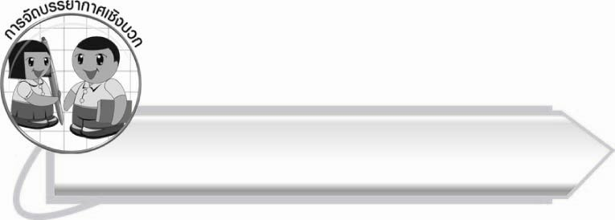

การจัดบรรยากาศเชิงบวก

ให้นักเรียนสามารถเชื่อมโยงการเรียนกับชีวิตจริง และเรียนรู้สิ่งที่ควรปฏิบัติในฐานะ
เป็นสมาชิกของสังคม

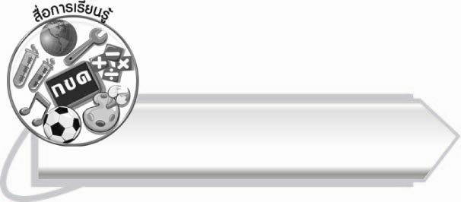
สื่อการเรียนรู้
๑. ภาพสถานการณ์ต่าง ๆ
๒. ฉลาก
๓. กระดาษสำหรับทำกิจกรรม
๔. สีไม้ สีเทียน สีเมจิก
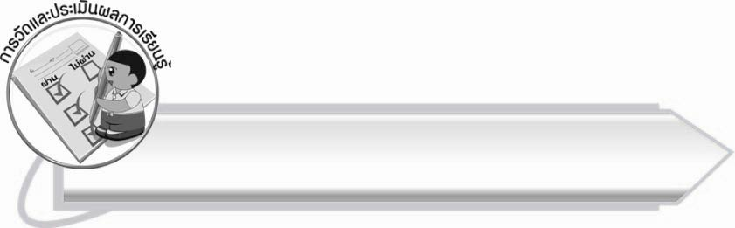
การวัดและประเมินผลการเรียนรู้

๑. วิธีการวัดและประเมินผล
๑.๑ สังเกตพฤติกรรมของนักเรียนในการเข้าร่วมกิจกรรม
๑.๒ สังเกตพฤติกรรมของนักเรียนในการเข้าร่วมกิจกรรมกลุ่ม
๒. เครื่องมือ
๒.๑ แบบสังเกตพฤติกรรมการเข้าร่วมกิจกรรม
๒.๒ แบบสังเกตพฤติกรรมการเข้าร่วมกิจกรรมกลุ่ม
๓. เกณฑ์การประเมิน
๓.๑ การประเมินพฤติกรรมการเข้าร่วมกิจกรรม
ผ่านตั้งแต่ ๒ รายการ ถือว่า ผ่าน
ผ่าน ๑ รายการ ถือว่า ไม่ผ่าน
๓.๒ การประเมินพฤติกรรมการเข้าร่วมกิจกรรมกลุ่ม
คะแนน ๙-๑๐ ระดับ ดีมาก
คะแนน ๗-๘ ระดับ ดี
คะแนน ๕-๖ ระดับ พอใช้
คะแนน ๐-๔ ระดับ ควรปรับปรุง

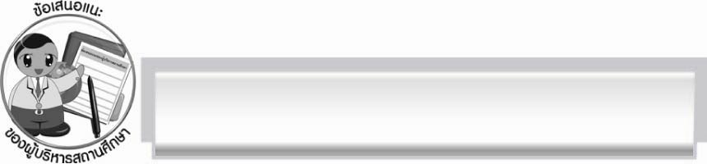
ข้อเสนอแนะของผู้บริหารสถานศึกษา
______________________________________________________________________________
______________________________________________________________________________
______________________________________________________________________________
______________________________________________________________________________
______________________________________________________________________________
______________________________________________________________________________
______________________________________________________________________________
______________________________________________________________________________
______________________________________________________________________________
______________________________________________________________________________
______________________________________________________________________________
______________________________________________________________________________
______________________________________________________________________________
______________________________________________________________________________
______________________________________________________________________________
______________________________________________________________________________
______________________________________________________________________________
______________________________________________________________________________
______________________________________________________________________________
______________________________________________________________________________
______________________________________________________________________________
______________________________________________________________________________
______________________________________________________________________________
______________________________________________________________________________

ลงชื่อ_________________________ (ผู้บริหารสถานศึกษา)
(_________________________)
________/________/_______

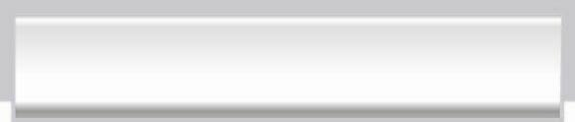
บันทึกหลังการสอน

ผลการจัดการเรียนการสอน

______________________________________________________________________________
______________________________________________________________________________
______________________________________________________________________________
______________________________________________________________________________
______________________________________________________________________________
______________________________________________________________________________

ปัญหา/อุปสรรค

______________________________________________________________________________
______________________________________________________________________________
______________________________________________________________________________
______________________________________________________________________________
______________________________________________________________________________
______________________________________________________________________________

แนวทางแก้ไข

______________________________________________________________________________
______________________________________________________________________________
______________________________________________________________________________
______________________________________________________________________________
______________________________________________________________________________
______________________________________________________________________________

ลงชื่อ__________________________ (ผู้บันทึก)
(_________________________)
________/________/_______

